ESPECIFICACIONES TECNICAS PARA TRABAJOS DE OBRAS CIVILES Y MECANICAS PARA LA INSTALACION DE PARARRAYOS EN EDR´S DE LAS POBLACIONES (COROICO Y CARANAVI)

- CARACTERÍSTICAS DE LA OBRA

  - OBRAS CIVILES
Las especificaciones técnicas para la ejecución de las obras civiles se encuentran detalladas en el Anexo 1.

  - OBRAS MECANICAS
Las especificaciones técnicas para la ejecución de las obras mecánicas se encuentran detalladas en el Anexo 2.

  - GRAFICOS
En el Anexo 3 del presente documento se encuentran detallados los gráficos que componen la presente especificación técnica.

  - EQUIPO MINIMO REQUERIDO PARA LA OBRA
A continuación se detalla el equipo mínimo requerido para la ejecución de la obra.

EQUIPO MINIMO REQUERIDO PARA LA OBRA PARA CADA FRENTE DE TRABAJO

PERMANENTE
N° | DESCRIPCION | UNIDAD | CANTIDAD
1 | Camioneta o Vagoneta 4x4 | Vehículo | 1
2 | Equipo de Soldadura CadWel CA-15 | Pza. | 1
3 | Extintor de Fuego ABC 10 Lb | Pza. | 1
A REQUERIMIENTO
4 | Medidor de resistencia de PAT | Pza. | 1
5 | Medidor de Resistividad de Suelo | Pza. | 1
6 | Compactadora | Pza. | 1
7 | Generador de corriente (a gasolina) | Pza. | 1
8 | Amoladora | Pza. | 1
9 | Cámara Digital Fotográfica | Equipo. | 1
10 | GPS | Equipo. | 1
11 | Chalecos y cascos de seguridad | Global | 6
12 | Herramientas (palas, picotas, carretilla, combos, baldes y otras herramientas menores para realizar trabajos de obras civiles)

  - CANTIDADES DE OBRA
Obras Civiles
Ítem | Descripción de la Obra | Unidad | Cantidad
1 | Movilización y desmovilización de material, equipo y herramientas | Global | 1
2 | Replanteo y Trazado | Global | 1
3 | Provisión y montaje de torre de hormigón pretensado de (sección circular altura 10 m), para pararrayo. | Pza | 2
4 | Desbroce y excavación no clasificada de zanjas para conductores | M3 | 34.32
5 | Desbroce y excavación de zanjas para jabalinas | M3 | 3.84
6 | Relleno y compactado de zanja con tierra tratada | M3 | 38.16
7 | Provisión e instalación de cajas de inspección antiexplosivas | Pza. | 2
8 | Señalización de Sistema de Puesta a Tierra y Seguridad Industrial | Global | 1
9 | Data Book (Ingeniería a detalle del proyecto) | Global | 1
10 | Limpieza y retiro de escombros | Global | 1
Obras Mecánicas
1 | PROVISIÓN E INSTALACIÓN DE SISTEMA DE PARARRAYO: Pararrayo tipo PDC, Aislador apoyo para pararrayo PDC, Adaptador cabezal (conector de pararrayo), Aislador soporte abrazadera conforme a diseño, Cable de cobre desnudo AWG de aterramiento Nº 1.0 o 50 mm2 (25 m), Aislador carreta ANSI 53-2. | Pza. | 2
2 | INSTALACION DE SISTEMA PUESTA A TIERRA Soldadura cadwell, cable, jabalina, conectores, (Jabalina de cobre ¾” x 3 metros). | Pza. | 2

  - VALIDACIONES
Las validaciones se encuentran detalladas en el Anexo 4.
  - RESOLUCIÓN ADMINISTRATIVA EMITIDA POR LA AGENCIA NACIONAL DE HIDROCARBUROS
Los proponentes deberán contar con la Resolución Administrativa vigente de Autorización y Registro que habilita a la empresa a realizar instalaciones de gas natural para la categoría Industrial o Categoría Redes de Gas, otorgada por la Agencia Nacional de Hidrocarburos. (Adjuntar en su propuesta fotocopia legalizada).

  - EXPERIENCIA DE LA EMPRESA

- Experiencia General

La sumatoria de la experiencia general del proponente, deberá sumar al menos (1) una vez el monto del precio referencial establecido en el Documento Base de Contratación. Para la evaluación de este punto se tomará en cuenta únicamente la experiencia general de la empresa en monto, acumulado en los últimos 10 años.

- Experiencia Especifica

La sumatoria de la experiencia especifica del proponente, deberá sumar al menos (0.5) cero punto cinco veces el monto del precio referencial tomando en cuenta únicamente la experiencia específica de la empresa en “obras similares” acumulada en los últimos 10 años, misma que será evaluada con los siguientes criterios:

- Monto ejecutado, Que será contabilizado a través de la sumatoria de montos de los trabajos ejecutados en obras similares.

Los respaldos de la experiencia general y específica podrán ser cualquiera de los mencionados a continuación, los mismos deberán reflejar el monto ejecutado:
- Acta o Documento de Entrega Definitiva.
- Acta o Documento de Recepción Definitiva.
- Acta o Documento de Conformidad de Obra.
- Acta o Documento de Conclusión de Obra.
- Contrato acompañado de documento que certifique la conclusión del mismo.

Si la documentación presentada como respaldo de la experiencia, sea por subcontratos, ésta será tomada en cuenta únicamente si fue reconocida y emitida, por una Autoridad competente de la Entidad o Empresa propietaria de la Obra.

Cuando los respaldos citados no contemplen toda la información requerida, YPFB podrá solicitar documentos adicionales a los citados, donde se evidencie y/o complemente la información requerida. En cualquier momento durante el periodo de evaluación, YPFB se reserva el derecho de solicitar y verificar la autenticidad de la documentación presentada.

Obras similares.-
Se consideran como obras similares aquellas en las cuales la empresa haya realizado cualquiera de los siguientes trabajos:

N° | DESCRIPCION
1 | Instalación y/o Mantenimiento de Pararrayos (EDR´S, PRM, Estaciones de GNV, Edificios e Industrias)
2 | Instalación y/o Mantenimiento de Aterramientos en EDR´s, City Gate, Plantas Eléctricas
3 | Servicio de Ingeniería en instalaciones eléctricas industriales y petroleras.
4 | Instalación y/o Mantenimiento de sistemas eléctricos AC/DC en Industrias. (Sistemas de alta, Media y Baja Tensión)
5 | Instalación y/o Mantenimiento de sistemas de protección catódica.
6 | Instalación y/o Mantenimiento de Test Point
7 | Trabajos de ampliación de sistema eléctrico en AC/DC particulares e industriales.

  - EXPERIENCIA DEL PERSONAL TECNICO CLAVE (SUJETO A EVALUACIÓN)

N° | FORMACION | CARGO A DESEMPEÑAR | CANTIDAD | EXPERIENCIA | CARGO SIMILARES
1 | Ingeniero Eléctrico, Ingeniero Electromecánico, Ingeniero Petrolero, Ingeniero Mecánico o ramas afines a la ingeniería con título en provisión nacional | Residente de Obra | 1 | General: 2 años  Especifica: 1 año en cargos similares y obras similares a las especificadas para la empresa. | Fiscal de Obra o Servicio, Residente de Obra/Servicio Superintendente de Obra, director de Obra y/o similares
2 | Profesional o Técnico medio y/o Superior | Soldador | 1 | Especifica: 5 trabajos realizados en cargos similares y obras similares a las especificadas para la empresa. | Soldador Termoweld y/o Cadwel o similar que involucre trabajos de soldadura exotérmica.

Nota.-Los documentos de respaldo que avalen la experiencia del personal requerido.

Residente de Obra. Los documentos que respaldo que avalen la experiencia del personal requerido son:

Los respaldos de la experiencia específica del personal clave, podrán ser cualquiera de los mencionados a continuación, los mismos deberán reflejar el tiempo ejecutado.

- Acta o documento de Entrega Definitiva.
- Acta o documento de Recepción Definitiva.
- Acta o documento de Conformidad de Obra.
- Acta o documento de Conclusión de Obra.
- Formularios de cierre de Obra.
- Liquidación de Obra o Similares.
- Certificado de trabajo, indicando que ejerció el cargo definido.

Soldador. Certificados de trabajo.

- Cuando los respaldos citados no contemplen toda la información requerida, YPFB podrá solicitar documentos adicionales a los citados, donde se evidencie y/o complemente la información requerida. En cualquier momento durante el periodo de evaluación, YPFB se reserva el derecho de solicitar y verificar la autenticidad de la documentación presentada.

- La autoridad máxima en obra del contratista deberá firmar todos los documentos técnicos (Libro de órdenes, planillas, cómputos métricos, actas, etc.), el cual será responsable técnico hasta el cierre final del contrato.

  - PERSONAL TECNICO Y DE APOYO MINIMO REQUERIDO (OBLIGATORIO PERO NO SUJETO A EVALUACION)
TABLA: PERSONAL TÉCNICO Y DE APOYO MÍNIMO REQUERIDO
PARA LA EJECUCIÓN DE LAS OBRAS:
CANTIDAD | PERSONAL MINIMO | FORMACION
1 | Capataz | -
1 | Maestro Albañil | -
2 | Obrero | -
1 | Chofer Categoría “C” | -

N° | CARGO | FORMACION | CANTIDAD
1 | Monitor SMS (Encargado de seguridad Medio Ambiente y Social) | Ingeniero Ambiental, Ingeniero Industrial, Ingeniero Químico, Ingeniero Petrolero y Agrónomo.  Experiencia General: 2 Años  Experiencia Especifica: 1 año como monitor SMS | 1

- CONDICIONES REQUERIDAS

  - NORMATIVA APLICABLE AL PROCESO DE CONTRATACIÓN

La normativa aplicable al presente proceso de contratación es el Reglamento de Contratación de Bienes y Servicios en el Marco del Decreto Supremo N° 29506

  - PLAZO DE EJECUCION DE LA OBRA

El plazo de ejecución se encuentra descrito en el siguiente cuadro, de acuerdo al tiempo establecido en días calendario; computables a partir de que se emita la Orden de Proceder hasta la Entrega Provisional.

DESCRIPCIÓN DEL OBJETO DE CONTRATACIÓN | PLAZO DE EJECUCION  [Días Calendario]
TRABAJOS DE OBRAS CIVILES Y MECANICAS PARA LA INSTALACION DE PARARRAYOS EN EDR´S DE LAS POBLACIONES (COROICO Y CARANAVI) | 45

Los Proponentes deberán ofertar un plazo de ejecución igual o menor al establecido y en ningún caso un plazo mayor al estimado.

Desde la recepción provisional hasta la recepción definitiva se otorgara como máximo el plazo de 20 días calendario para subsanar las deficiencias, anomalías, imperfecciones y observaciones registradas en el acta de recepción provisional.

  - UBICACIÓN DE LA OBRA

Los trabajos de Construcción serán realizados en:

DETALLE | DATO
CARANAVI | EDR´S (ESTACION DE REGULACION)
COROICO | EDR´S (ESTACION DE REGULACION)
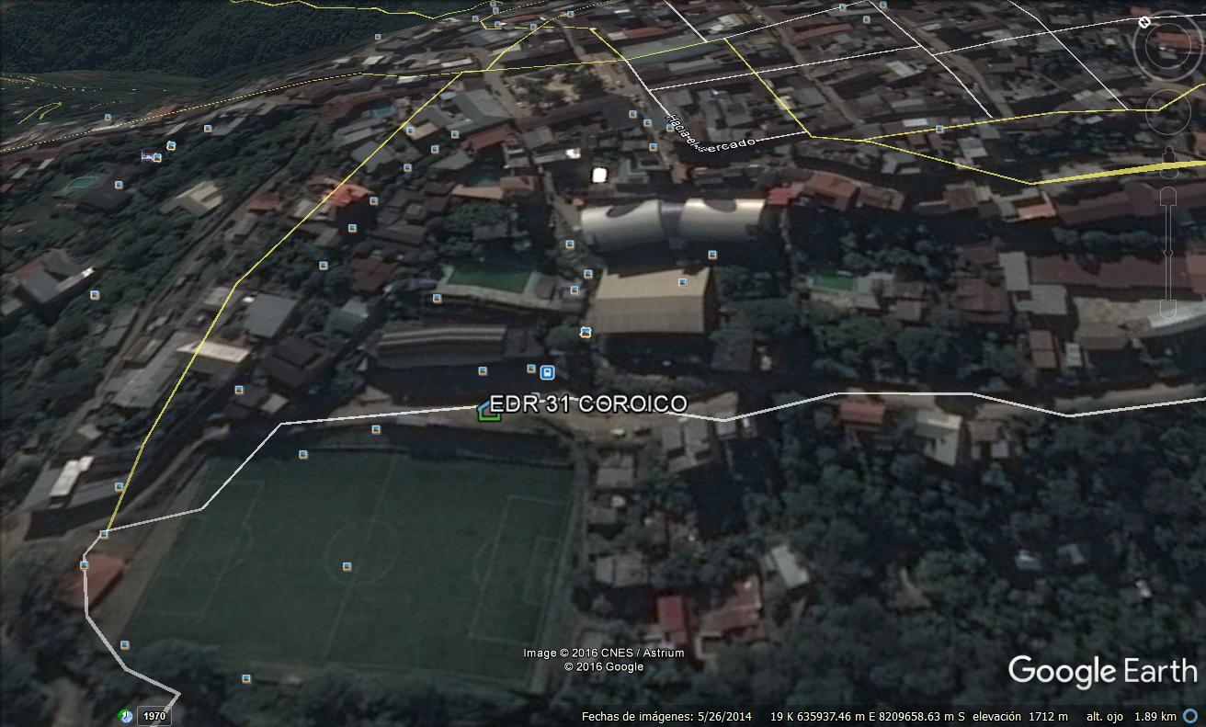
EDR 31 COROICO

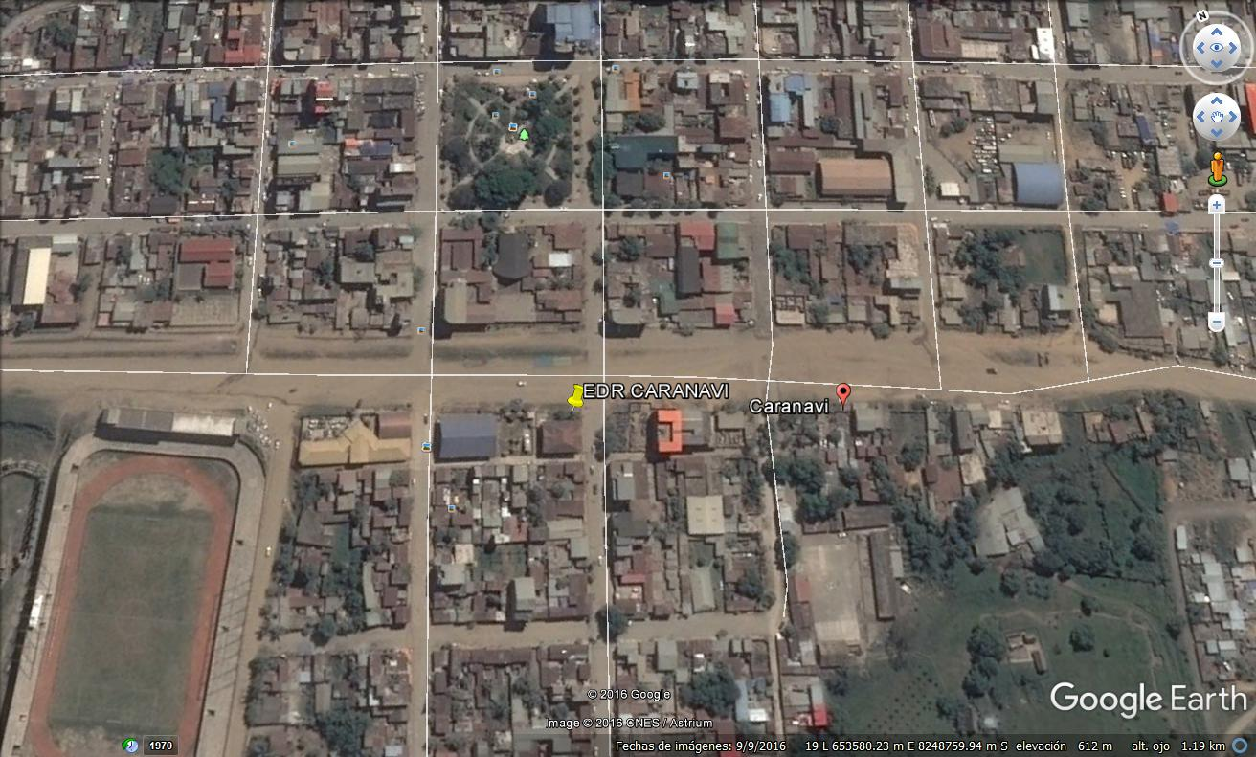
EDR CARANAVI

  - FORMA DE PAGO

Los pagos serán parciales, y de acuerdo a la solicitud de la Empresa CONTRATISTA se realizarán según planilla o certificado de avance aprobado por el Supervisor y Fiscal de Obras (máximo hasta el 80% del monto total del contrato por planillas acumuladas de avance de obra).
YPFB, a solicitud del Contratista otorgará un anticipo, el cual no deberá exceder del 20% (veinte por ciento) del monto total del Contrato y el cual deberá ser requerido previa presentación de la garantía de correcta inversión de anticipo conforme lo establecido en el ANEXO VALIDACIONES del presente documento, por el 100% (cien por ciento) del monto a ser desembolsado, caso contrario se entenderá por anticipo no solicitado. El anticipo podrá ser solicitado hasta antes de la firma de contrato.

La empresa contratista deberá presentar una planilla de avance de obra por periodo de avance ejecutado, conforme al cronograma físico-financiero presentado por el contratista.

  - MULTAS

Se han establecido multas para la presente especificación conforme el siguiente detalle:

MOTIVO DE LA MULTA | MULTA
Por exceder el plazo de obra establecido. | - (Para obras de Bs. 1 a Bs. 200. 000,00)  2 x 1.000 del monto total de contrato entre el día 1 y 10  4 x 1.000 del monto total de contrato entre el día 11 y 20  6 x 1.000 del monto total de contrato entre el día 21 y 30  8 x 1.000 del monto total de contrato entre el día 31 en adelante
Por cambio del personal clave | 0,50 % del monto total del contrato
Por llamada de atención | A la primera llamada de atención 1 % del monto total del contrato.  A la segunda llamada de atención 2 % del monto total del contrato.

  - GARANTÍA DE LA OBRA

Con el propósito de garantizar la calidad de la obra realizada, una vez firmada el acta de entrega definitiva, la empresa contratista deberá presentar una carta notariada en dos ejemplares originales correspondiente a la Garantía de Calidad de obra realizada, dicho documento debe establecer que en un periodo de 2 años a partir de la recepción definitiva de la obra, la empresa contratista debe subsanar cualquier observación encontrada a causa de un trabajo deficiente en la obra (vicio Oculto). Ante este hecho, la empresa contratista deberá actuar de forma inmediata y asumir todos los costos en que se incurra por esta causa.

  - SUBCONTRATOS
El Fiscal de Obra a solicitud del Supervisor podrá autorizar la subcontratación para la ejecución de alguna actividad de la Obra al Contratista, subcontrataciones que acumuladas no deberán exceder el 25% (veinticinco por ciento) del valor total del Contrato para lo cual deberá necesariamente el Contratista, tener la autorización expresa de la Entidad a través del Fiscal de Obra, siendo el Contratista directo y exclusivo responsable por los trabajos, su calidad y la perfección de ellos, así como también por los actos y omisiones de los subcontratistas y de todas las personas empleadas en la Obra.
Ningún subcontrato o intervención de terceras personas relevará al Contratista del cumplimiento de todas sus obligaciones y responsabilidades emergentes del Contrato. El Contratista deberá presentar al Fiscal de Obra a solo requerimiento del Supervisor para fines de conocimiento todos los subcontratos que suscriba con terceros.

  - PROPUESTA TECNICA

ORGANIGRAMA
Los proponentes deberán presentar un organigrama que contemple a todo el personal comprometido para la obra, este organigrama debe contemplar al personal técnico clave (sujeto a evaluación) y al personal técnico y de apoyo mínimo requerido (no sujeto a evaluación).

NUMERO DE FRENTES A UTILIZAR
Los proponentes deberán contemplar mínimamente1 frente de trabajo para la presente obra.

